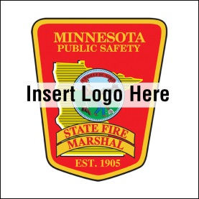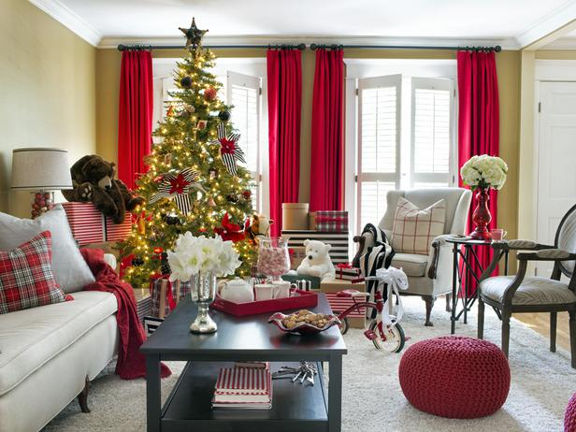

* **Use velas sin llama cuando prepare la decoración navideña.**
* **Asegúrese de que las salidas y los pasillos que llevan a ellas estén ordenados y despejados de adornos navideños.**
* **¿Debe cocinar para un encuentro navideño? Nunca deje sin vigilancia la comida mientras se cocina en el artefacto de cocina.**
* **Cuando esté horneando, use un temporizador para no perder registro del tiempo; controle con frecuencia los alimentos que coloque en el horno.**

SEGURIDAD DURANTE LAS FIESTAS NAVIDEÑAS

¿Lo sabía?

Dos de cada cinco incendios en decoraciones de la vivienda se originan por velas.

Las tres causas principales de los incendios en Minnesota son actividades muy comunes durante las fiestas navideñas: cocinar, calentar y llamas que permanecen expuestas.

Casi la mitad de los incendios en adornos navideños se producen porque estos permanecen demasiado cerca de una fuente de calor.

**YOUR DEPARTMENT WEBSITE**

**Your Department Street Address Teléfono: XXX-XXX-XXXX Fax: XXX-XXX-XXXX**